**GRÁFICO 1: Projeção de divisas Internacionais geradas pelo Turismo para o período 2011 – 2014**

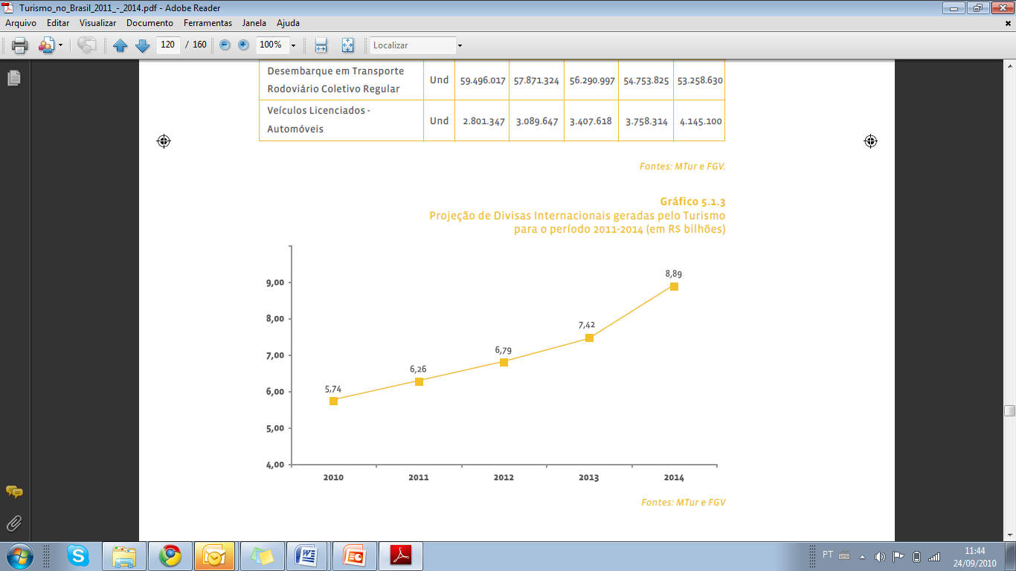

**GRÁFICO 2: Prestadores de Serviços Turísticos cadastrados (unidade):**

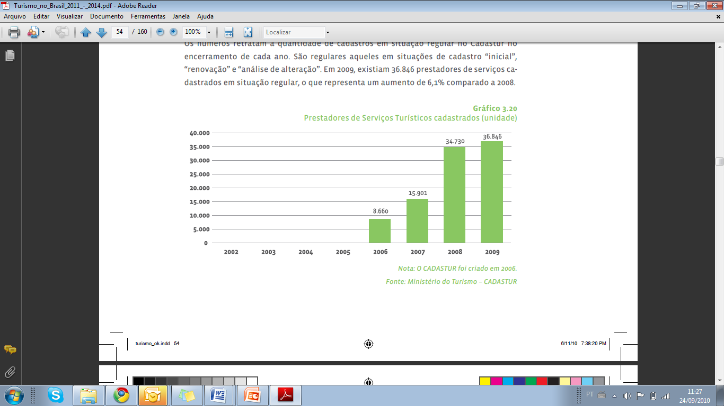

**GRÁFICO 3: Visitantes estrangeiros que mais gastaram no Brasil em 2008 – 2009**

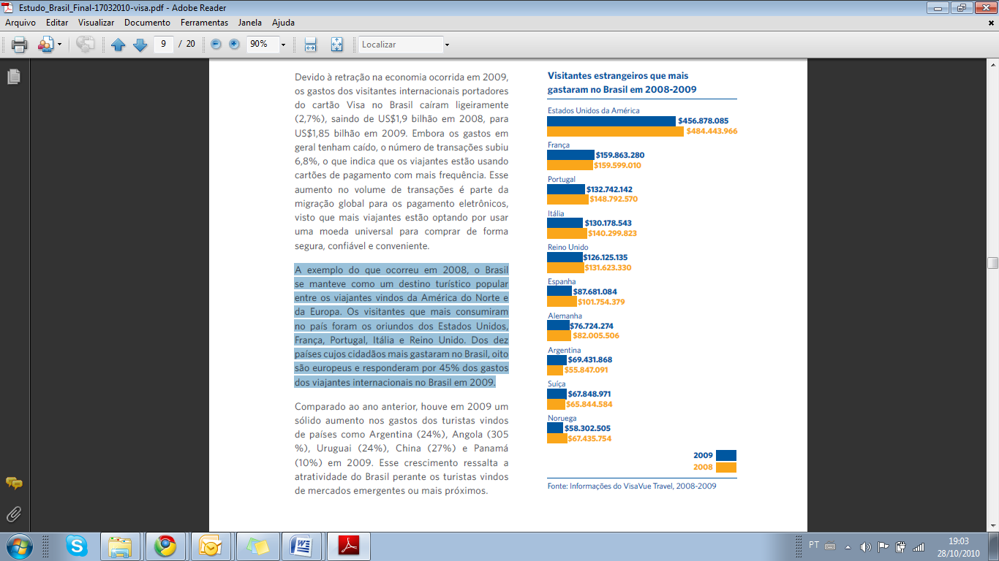

**[GRÁFICO 4: Principais Categorias de Estabelecimentos Comerciais Relacionadas ao Turismo pelo Tíquete Médio dos Visitantes Internacionais]**

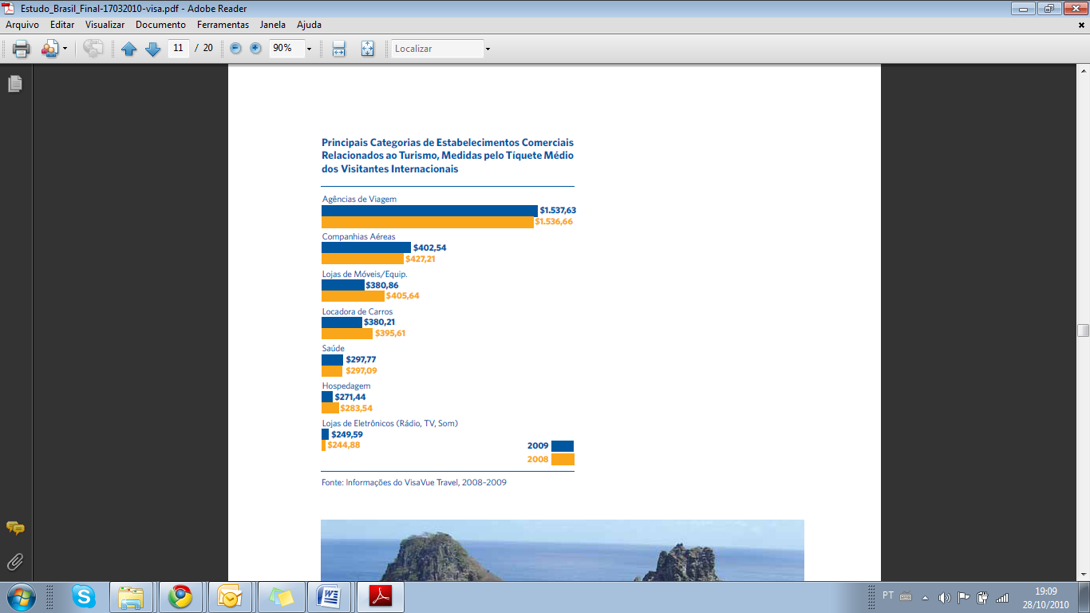

**GRÁFICO 5: Volume de Transações nas principais categorias de estabelecimentos comerciais relacionados ao turismo**

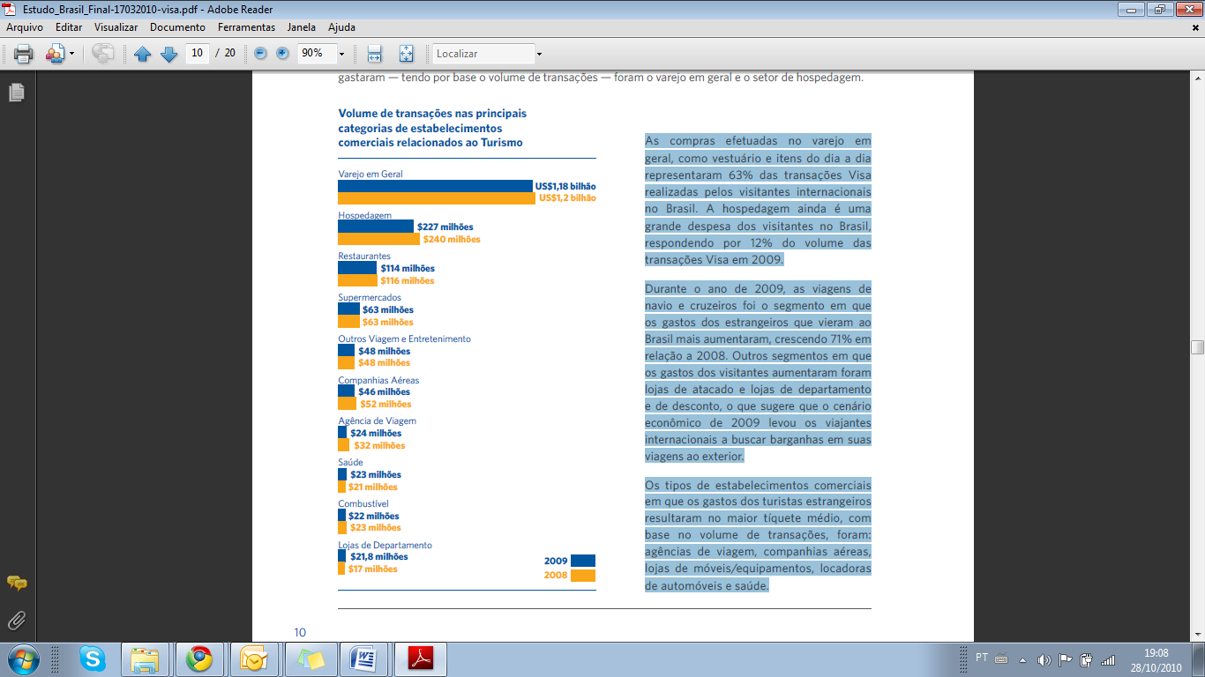

**GRÁFICO 6: Evolução do número de funcionários da Tourbr.com**

**GRÁFICO 7: Projeção de Receita para o Tourbr.com com horizonte de 5 anos**



**[GRÁFICO 8: Exposição do Caixa]**

